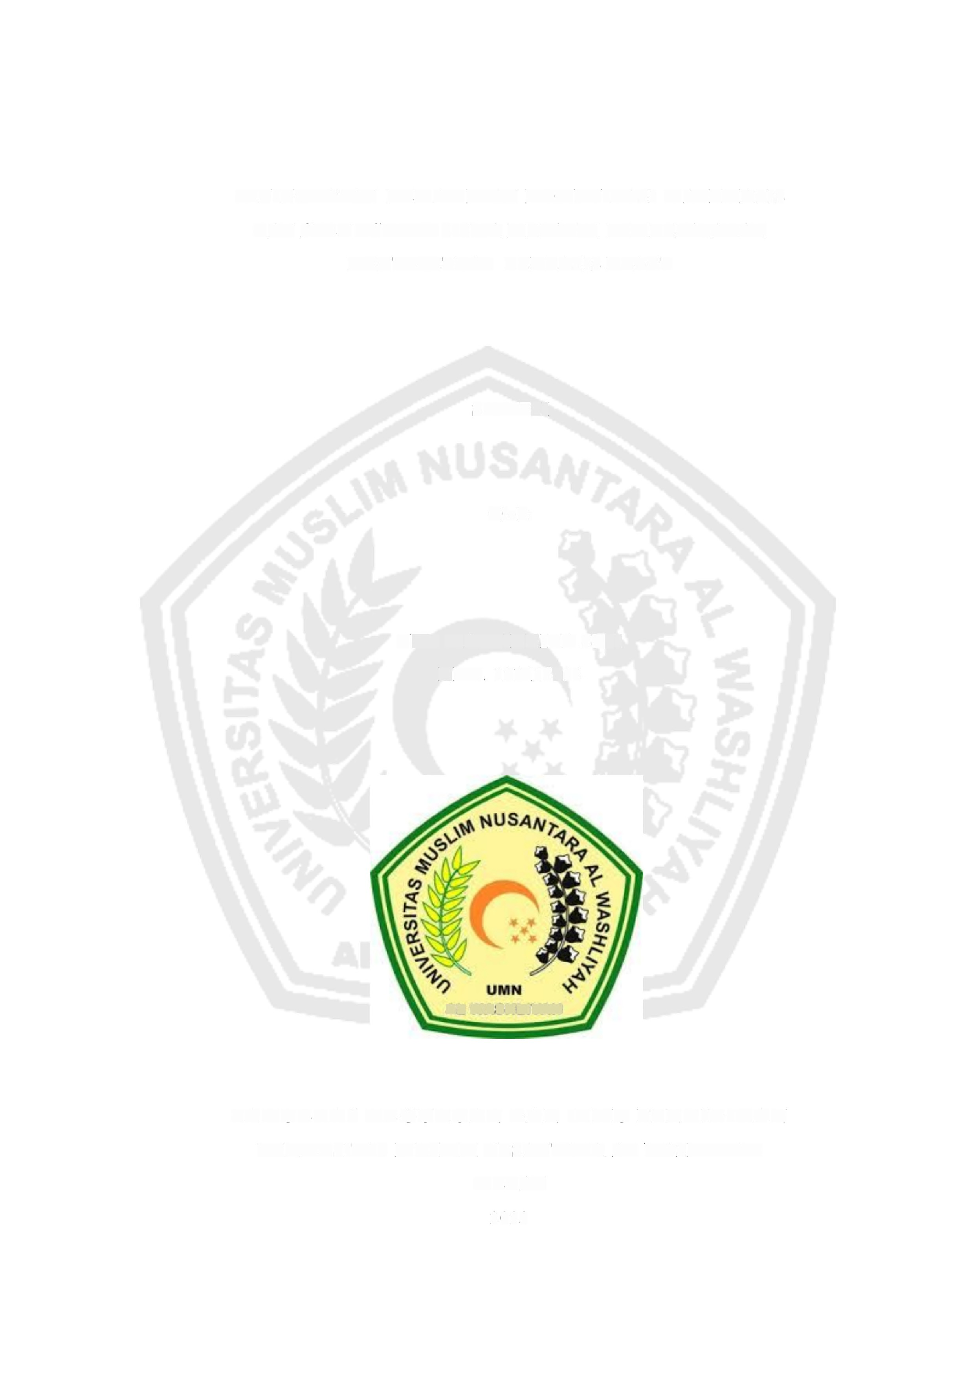

PENINGKA TAN KEMAM PUAN KOMUN IKA SI MATEMATIS DAN *SELF ESTEEMSISWA* MELALUI PEMBELAJARAN KONTEKSTUAL BERBASIS REACT

SKRIPSI

Oleh:

NUR MAULIDDINA SUJI NPM.191114024

**AL WASHLIYAH**

FAKULTAS KEGURUAN DAN ILMU PENDIDIKAN UNIVERSITAS MUSLIM NUSANTARA AL WASHLIYAH MEDAN

2023

